20 februari 2013
Leg alle actie vast met de drie krachtige, nieuwe Cyber-shot™ camera’s van Sony
- WX300: slank en stijlvol; dit is de kleinste en lichtste reiscamera¹ ter wereld met een krachtige 20x optische zoom, verbeterde beeldstabilisatie en een supersnelle autofocus
- HX300: superkrachtige 50x optische zoom met handmatige bediening, verbeterde beeldstabilisatie en supersnelle autofocus
- TX30: 's werelds dunste digitale compactcamera², waterdicht tot 10 m, vorst- en schokbestendig³
Geef je foto’s een flinke boost met de stijlvolle, nieuwe Cyber-shot™ WX300, HX300 en TX30 digitale compactcamera’s boordevol functies van Sony.
Dankzij de nog verder verfijnde optische beeldstabilisatie en snellere autofocus, zijn de WX300 en de HX300 effectiever dan ooit om al die vluchtige momenten vast te leggen... zelfs als je hebt ingezoomd.

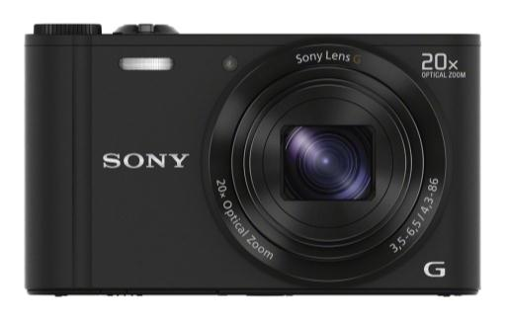
Cyber-shot™ WX300
De slanke, superstijlvolle Cyber-shot™ WX300 is ’s werelds kleinste en lichtste digitale camera met een krachtige 20x optische zoom.
Een perfecte reisgezel in zakformaat; de WX300 heeft een G-objectief van Sony van hoge kwaliteit die moeiteloos groothoek landschappen, portretten en dramatische close-ups vastlegt. Als je de camera op armslengte vasthoudt, ermee rondloopt of inzoomt, dan zorgt Optical SteadyShot ervoor dat je duidelijke, scherpe foto’s krijgt zonder het effect van het trillen van je hand. De stabilisatie is nu bijna twee keer⁴ effectiever bij hoge zoominstellingen dan de vorige generatie Cyber-shot™. Hij is verbeterd met de Active Mode, die ervoor zorgt dat zelfgemaakte video’s er ook strak en stabiel uitzien.
Met de supersnelle autofocus, die bij volledige zoom zo’n 3,6 keer sneller⁵ is, leg je nog veel meer speciale momenten vast.
Dankzij de ingebouwde Wifi kan je je smartphone ook gebruiken als een handige draadloze afstandsbediening waarmee je de camera kan bedienen. Hij is ideaal voor zelfportretten en groepsfoto’s als je er zelf ook op wilt staan. Met de PlayMemories™ Mobile app van Sony kan je ook foto’s en video’s rechtstreeks naar je smartphone of Tablet sturen om deze gemakkelijk te kijken en te delen. Bekijk de foto’s op je camera draadloos via een tv-netwerk; of maak een back-up van foto’s en video’s rechtstreeks van Cyber-shot™ naar je pc met PlayMemories™ Home.
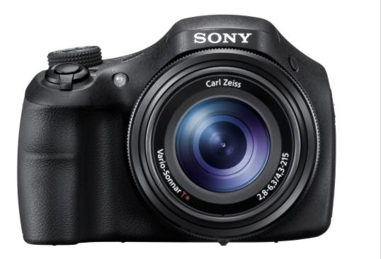
Ondanks zijn kleine formaat heeft de Cyber-shot™ WX300 voldoende opnameduur voor 500 foto’s met een enkele batterij: genoeg om heel veel foto's te maken als je een dagje uit bent.

Cyber-shot™ HX300
De krachtige Cyber-shot™ HX300 valt op door zijn resolute DSLR-uiterlijk en –bediening. Hij is licht en gemakkelijk mee te nemen en bovendien heb je geen extra objectieven nodig. Met zijn enorme 50x optische zoom (een van de grootste voor compactcamera’s) dekt het Carl Zeiss Vario-Sonnar T*-objectief een groot aantal opnamemogelijkheden, van vakanties en safaritochten tot sport en openluchtconcerten. De T*-coating op de objectieven voorkomt reflecties en schittering, terwijl Super ED- en ED-glaselementen geringe kleurafwijking minimaliseren voor scherpe, hoge contrast foto’s.
De HX300 is de eerste Cyber-shot™ met verbeterde Optical SteadyShot voor het moeiteloos maken van composities en helderdere foto's, zelfs bij hoge zoominstellingen. De plaatsing van een tweede groep lenselementen zorgt voor een snelle correctie van kleine trilbewegingen van de hand, waardoor het twee keer gemakkelijker⁷ wordt om foto’s te maken.
De zeer snelle autofocus bij teleopnamen, die eveneens is verbeterd voor 2013, stelt bijna twee keer zo snel in op je voorwerp dan zijn voorganger⁵. Je hebt die spontane momenten nog nooit zo gemakkelijk kunnen vastleggen in heldere, scherpe beelden.
De langste opnamesessies worden een genot, dankzij de gebalanceerde behuizing en ergonomische greep van de camera. Bovendien heeft de camera een aantal intuïtieve knoppen, zoals een manuele ring, personaliseerbare knop, draaiwiel en Memory Recall-modus; precies zoals van een reflexcamera mag worden verwacht.
De HX300 heeft een veelzijdige, nieuwe ‘Multi Terminal’-interface die intelligente communicatie toestaat tussen de camera en een groeiend aantal accessoires.

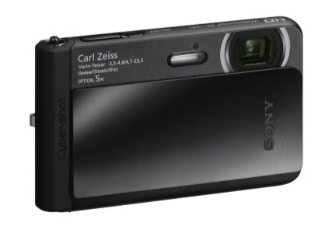
Cyber-shot™ TX30
De Cyber-shot™ TX30 met 5x optische zoom is perfect om foto's mee te maken tijdens het zwemmen, snorkelen, skiën of gewoon voor de lol. De TX30 is ’s werelds kleinste digitale compactcamera² die waterdicht is tot 10 m diep. De chique, stijlvolle camera is bestand tegen stof, stoten en temperaturen onder nul³; leg de actie vast in vrijwel elke situatie met prachtige, gedetailleerde foto’s en een strakke film in Full HD.
De Magnifying Glass Plus-modus is een nieuwe Cyber-shot™-functie. Deze modus zoomt strak in voor een duidelijk beeld op groot formaat (tot 15x vergroot⁶) van kleurrijke vissen, planten en insecten of de kleine lettertjes op een menukaart. De krachtige led-lampjes van de camera verlichten schemerige ruimtes voor zeer gedetailleerde close-ups.

Schitterende beeldkwaliteit: een kind kan de was doen
De Exmor R™ CMOS-sensor in alle drie nieuwe Cyber-shot™-modellen legt gedetailleerde foto’s en Full HD video vast met zeer weinig beeldruis, zelfs als je opnames maakt zonder flash in schemerige of slecht verlichte ruimtes.
Je hoeft geen beroepsfotograaf te zijn om indrukwekkende resultaten te krijgen in de moeilijkste opnameomstandigheden. De Superior Auto-modus op alle modellen helpt slecht verlichte actie vast te leggen en weet het zelfs als je voorwerp beweegt. De camerainstellingen worden altijd automatisch aangepast voor heldere, scherpe foto’s, van zonovergoten stranden tot donkere interieurs en maanverlichte landschappen.
Met Picture Effect is het opleuken van je foto’s, films en panorama’s een koud kunstje, dankzij de artistieke toepassingen als Toy Camera, Pop Colour, Soft High Key en Partial Colour. Alles gebeurt onmiddellijk en automatisch, zonder dat je hoeft te spelen met smartphone apps of beeldbewerkingsdownloads.
De portretten van je vrienden en familie hebben er nog nooit zo goed uitgezien met Beauty Effect (WX300 en TX30), die foto’s automatisch bijwerkt om vlekjes op de huid te verwijderen, halfgesloten ogen te vergroten en tanden witter te maken.
Alle modellen zijn voorzien van Advanced Flash die de gevoeligheid van de camera naar een hoger niveau brengt. Hierdoor heeft de flash een groter bereik en worden objecten die verder weg zijn helderder vastgelegd. Hij is ideaal voor feestjes, binnen of in het donker, waar de ingebouwde flash van je camera moeite kan hebben de actie te volgen.
Een andere functie op alle nieuwe Cyber-shot™-modellen is Triluminos™ Colour. Met deze functie kan je genieten van een rijk, levendig palet aan uiterst natuurgetrouwe kleuren als je je foto’s bekijkt op je compatibele BRAVIA tv met ondersteuning van Triluminos™ Display.
Er is een heel gamma bijpassende accessoires voor de Cyber-shot™, zoals hoesjes van hoge kwaliteit, Sport Pack, Marine Pack, geheugenkaarten, reservebatterijen en opladers. Het volledige aanbod vind je op de www.sony.be website.
1 Onder de digitale compactcamera’s met optische zoom van 20x of hoger. Gebaseerd op een intern onderzoek van Sony, vanaf de datum van aankondiging.
2 Vanaf de datum van aankondiging. Onder de waterdichte digitale compactcamera’s met optische zoom. Gebaseerd op een onderzoek van Sony.
3 Waterdicht equivalent van de IEC60529 IPX8. De camera werkt gedurende 60 minuten onder water tot 10 m diepte.
Stofbestendig equivalent van de IEC60529 IP6X.
Vorstbestendig tot -10 graden Celsius.
Schokbestendig conform de MIL-STD 810F Method 516.5-Shock-standaarden. Dit product is geslaagd voor de valproef vanaf een hoogte van 1,5 m boven een 5 cm dikke triplex plank. Afhankelijk van het gebruik en de omstandigheden wordt er geen garantie gegeven m.b.t. schade of defecten aan of m.b.t. de waterdichtheid van deze camera.
De batterijduur neemt af bij lage temperaturen.
4 Sluitertijd vergeleken met maximale telefotozoombereik; Gebaseerd op intern onderzoek van Sony.
5 CIPA-standaard, interne metingen. Cijfer bij benadering: Werkelijke waarde is afhankelijk van de opnameomstandigheden.
6 Maximale vergrotingsfactor, 35 mm equivalent; met digitale zoom en afstand lens/voorwerp van 1 cm. Door de aard van de digitale zoom neemt de beeldkwaliteit af.
7 Vergeleken met DSC-HX200V bij 30x optische zoom. Vergelijking van de mate van trilling in % van het lcd-scherm (Sony metingen).

Richtprijzen (incl. BTW en recupelbijdrage)
DSC-WX300 330 EUR in zwart, wit, blauw of rood mid mei 2013
DSC-HX300 500 EUR in zwart mid april 2013
DSC-TX30 350 EUR in zwart, blauw of oranje mid april 2013

Technische specificaties
 | Cyber-shot™ WX300 | Cyber-shot™ HX300 | Cyber-shot™ TX30
Objectief | Sony G-objectief | Carl Zeiss Vario-Sonnar T* | Carl Zeiss Vario-Tessar
Optische zoom / Clear Image Zoom | 20x / 40x | 50x / 100x | 5x / 10x
Beeldsensor / effectieve megapixels | Exmor R™ CMOS 18,2MP | Exmor R™ CMOS 20,4MP | Exmor R™ CMOS 18,2MP
Full HD film | 1920 x 1080 50i | 1920 x 1080 50p | 1920 x 1080 50i
BIONZ-processor | Ja | Ja | Ja
Lcd | 3.0-type, 460k dot ClearPhoto | 3.0-type, 921k dot  XtraFine | 3.3-type, 1229k dot OLED
Verbeterde Superior Auto | Ja | Ja | Ja
Verbeterde Optical SteadyShot | Ja | Ja, bij de beweging van de tweede lensgroep | Ja
Geavanceerde flash | Ja | Ja | Ja
Beauty Effect | Ja | Nee | Ja
Wifi | Ja | Nee | Nee
TRILUMINOS Colour | Ja | Ja | Ja

Inlichtingen voor consumenten
Customer Information Center – 070 222 130

Perscontact
Pr-ide - Arne Van Ongeval – 02 792 16 53 – sony@pr-ide.be

Sony Belgium – Ann Glorieus – 02 724 19 21 - ann.glorieus@eu.sony.com
Sony

Dankzij z’n brede aanbod gaande van elektronica, telefonie, muziek, films, gaming tot het Sony Entertainment Network, kan Sony een geïntegreerde entertainment ervaring aanbieden en neemt zodoende een bevoorrechte plaats in bij ’s werelds grootste consumentenmerken. Sony staat bekend om zijn audiovisuele producten voor zowel consumenten als professionals, zoals de zoals de BRAVIA™ LCD High Definition (HD)-tv, het Cyber-shot™ digitaal fototoestel, de Handycam®-camcorder, “α” (lees alfa) digitale reflexcamera, Xperia™ Tablet en de WALKMAN® mp3-speler, maar ook om zijn VAIO™-pc's en professionele 3D HD-camera's.
Surf naar www.sony-europe.com voor meer informatie over Sony Europe of naar www.sony.net voor meer informatie over Sony Corporation. Europese persinformatie vindt u dan weer op presscentre.sony.eu

“Sony”, “WALKMAN”, “VAIO”, “Cyber-shot”, “Handycam”, “α”, “BRAVIA” en “Xperia” zijn al dan niet gedeponeerde handelsmerken van Sony Corporation. Alle overige handelsmerken of gedeponeerde handelsmerken zijn eigendom van hun respectieve eigenaren.

